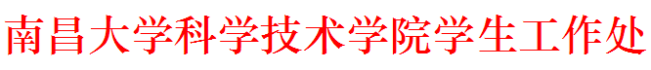

南大科院学工字〔2017〕9号
关于做好收看《朗读者》节目工作的通知

各学科部：
《朗读者》是中央电视台制作播出的一档文化情感类综艺节目。节目以个人成长、情感体验、背景故事与传世佳作相结合的方式，选用精美文字、平实表达为广大观众分享了亲情、友情、爱情，展现了有血有肉的真实人生故事。 根据中共江西省委教育工作委员会《关于推荐收看《朗读者》节目的通知》（赣教宣函（2017）5号）文件精神，请各学科部认真落实。现将具体事项通知如下：
一、推荐内容
各学科部要根据学生成长需要，认真选取《朗读者》节目的相关篇章，通过微信、微博、广播等方式向广大学生推荐观看。
二、活动方式
各学科部要发动通过分享、评论等方式，引导学生观看，有针对性地开展亲情、爱情、励志、成长等教育，同时，通过短文征集、分享会、主题班会、延展阅读等方式，鼓励学生自主观看，并围绕个人成长等话题撰写观看感悟。
三、活动要求
各学科部于2017年3月27日前将活动总结以及学生观看感悟精选（3篇）上报学工处教育科。
学工处 党务工作部
2017年3月17日

